新 书 推 荐

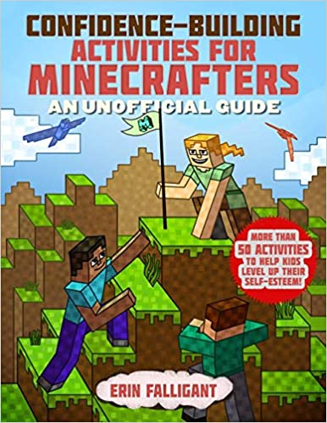
中文书名：《“我的世界”小玩家的自信心建立：能够帮助孩子提升自信的五十多项活动》
英文书名：CONFIDENCE-BUILDING ACTIVITIES FOR MINECRAFTERS: More Than 50 Activities to Help Kids Level Up Their Self-Esteem
作 者：Erin Falligant
出 版 社：Sky Horse
代理公司：ANA/Yao Zhang
页 数：64页
出版时间：2020年11月
代理地区：中国大陆、台湾
审读资料：电子稿
类 型：儿童非虚构

内容简介：

通过这本活动书来让那些喜欢打游戏，尤其是喜欢玩“我的世界”的孩子们的提高自尊心和社交能力。这本书里有许多有趣的挑战、小游戏以及填空大冒险，所有这些都围绕“我的世界”为主题，通过这些小游戏可以帮助孩子们认识到自己的优势，并教会他们如何向朋友、家人、学校和社区寻求帮助。通过技巧性的拼图游戏和丰富多彩的插图，孩子们将从“我的世界”角色中以及他们所喜爱的场景中获得他们所需要的激励。

- 游戏玩家通过玩起来像游戏一样的活动来获得自信。
- 社交技能培养游戏可以帮助孩子们在现实世界中感到更强大、更有力量。
- 每一页都能让孩子们增强自尊，教他们如何解决现实生活中的问题。

主要卖点：

对于那些更习惯于玩游戏的孩子们来说，《“我的世界”玩家的自信心建立》给孩子们提供了一个个“积木块”，让他们对自己的身份和在现实生活中能做什么事感到更加自信。

- 内含技能培养活动练习，帮助孩子的拥有健康的情绪管理和积极的自我形象。
- Skyhorse出版社已经售出超过500万册关于“我的世界”的书籍。
- “我的世界”游戏在全球共有超过4.8亿名玩家，而每月有月活玩家则超过1.12亿。

作者简介：

艾琳·费利根（Erin Falligant）已经写了三十多本童书，其中包括绘本、建议书和“我的世界”小说。她从她的侄子、侄女那里学会了如何玩“我的世界”游戏，是这两个小朋友教会了她，游戏胜利需要的是自信和与人友善，而不是恶意掠夺资源！艾琳拥有儿童心理学硕士学位，她住在在威斯康星州麦迪逊，她在家中写作。她的网站：erinfalligant.com。

内文插图：

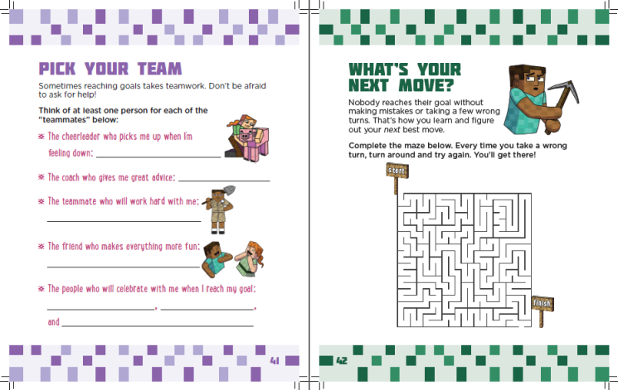
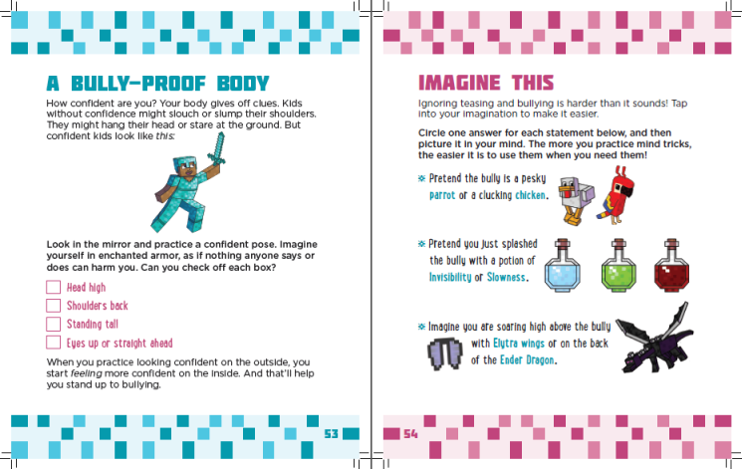

谢谢您的阅读！
请将回馈信息发送至：张瑶（Yao Zhang) Yao@nurnberg.com.cn
----------------------------------------------------------------------------------------------------
安德鲁﹒纳伯格联合国际有限公司北京代表处
北京市海淀区中关村大街甲59号中国人民大学文化大厦1705室, 邮编：100872
电话：010-82449325
传真：010-82504200
Email: Yao@nurnberg.com.cn
网址：www.nurnberg.com.cn
微博：http://weibo.com/nurnberg
豆瓣小站：http://site.douban.com/110577/
微信订阅号：安德鲁书讯

